ZOOM师生使用手册

教师篇

1. 登录https://www.zoom.edu.cn/reg，使用XX@hfut.edu.cn域名的学校邮箱进行免费注册(没有学校邮箱的教师可以登录校园网首页——信息门户，注册学校邮箱)

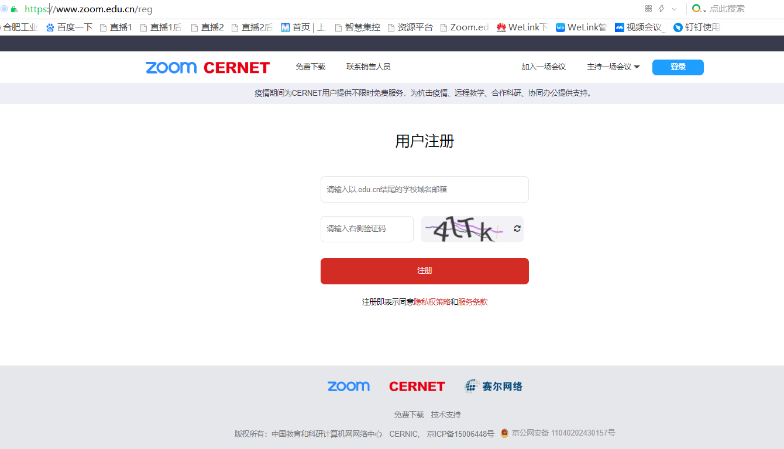

1. 登录https://cernet.zoom.com.cn/download，下载ZOOM会议客户端（如有需要也可下载ZOOM移动应用）并根据提示安装

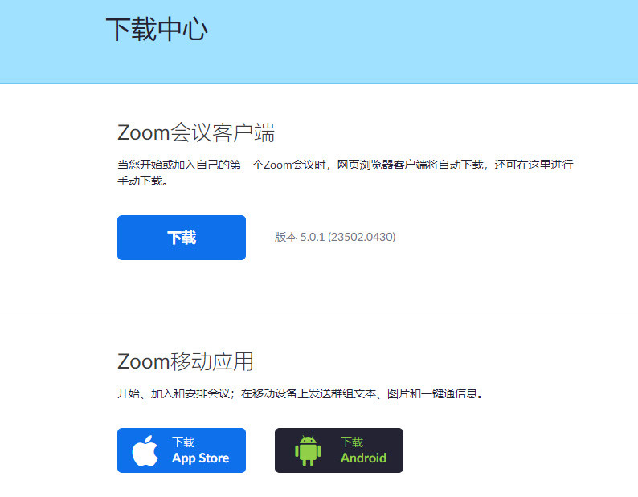

1. 用注册过的邮箱或者绑定的手机号，登录ZOOM客户端

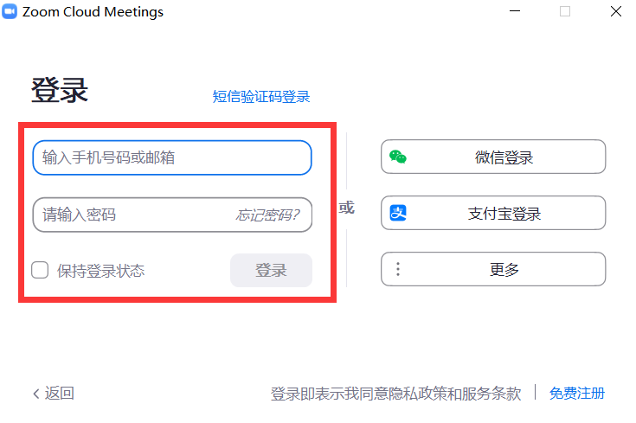

1. 点击右上角头像或设置，根据提示完成视频、音频来源选择，信号测试，会议录制等基础设置

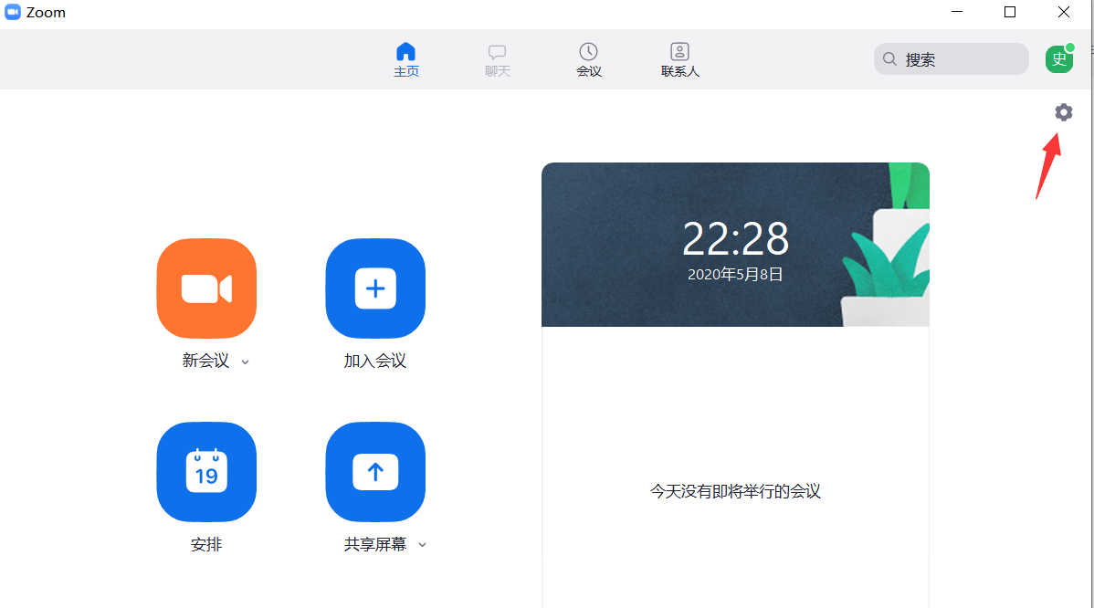

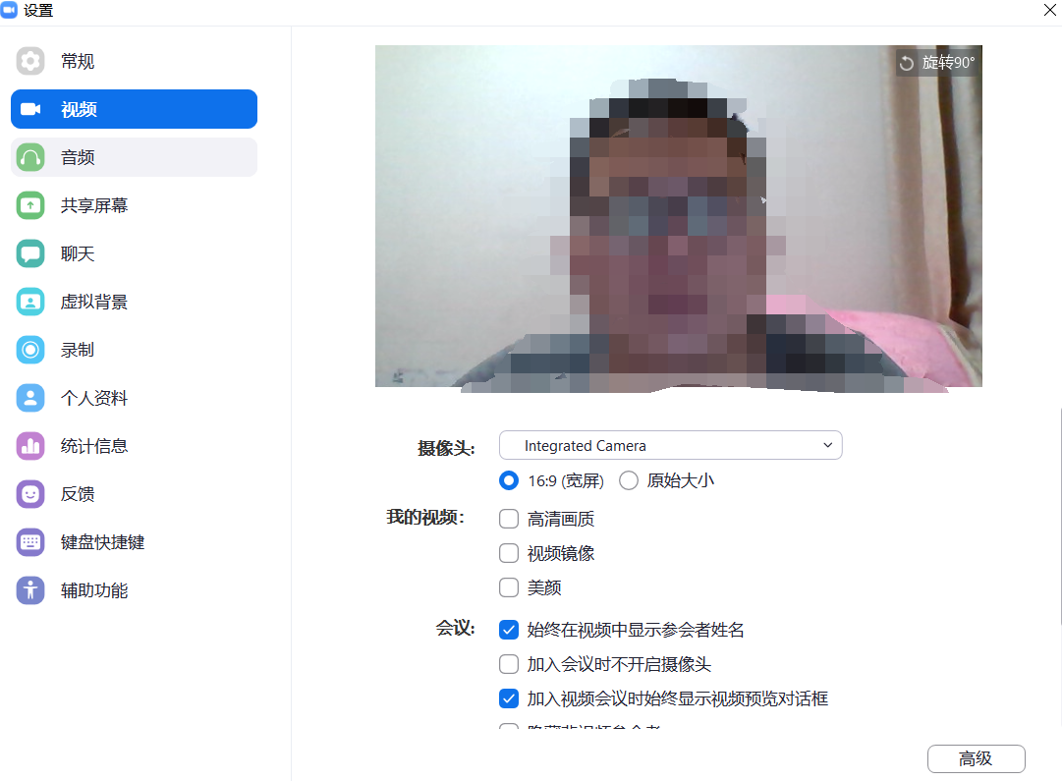

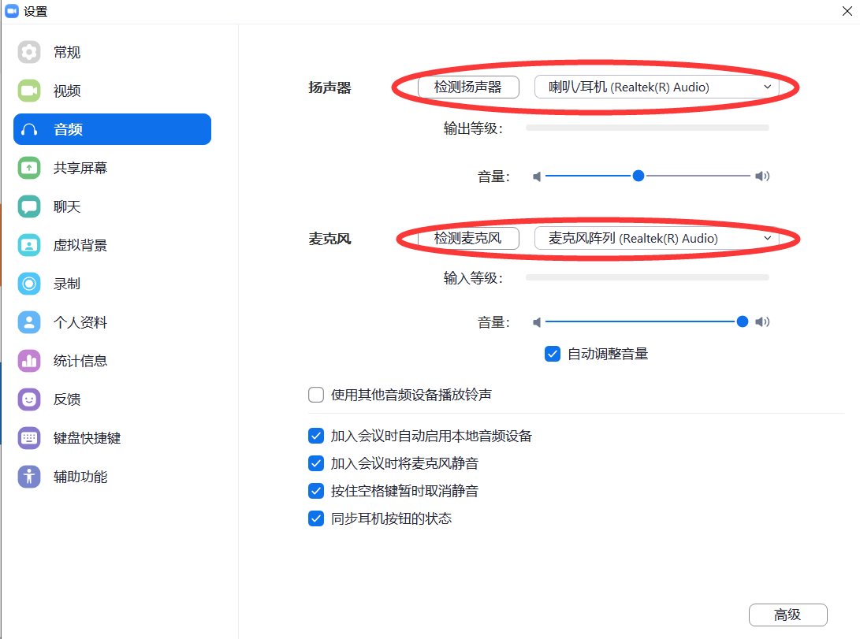

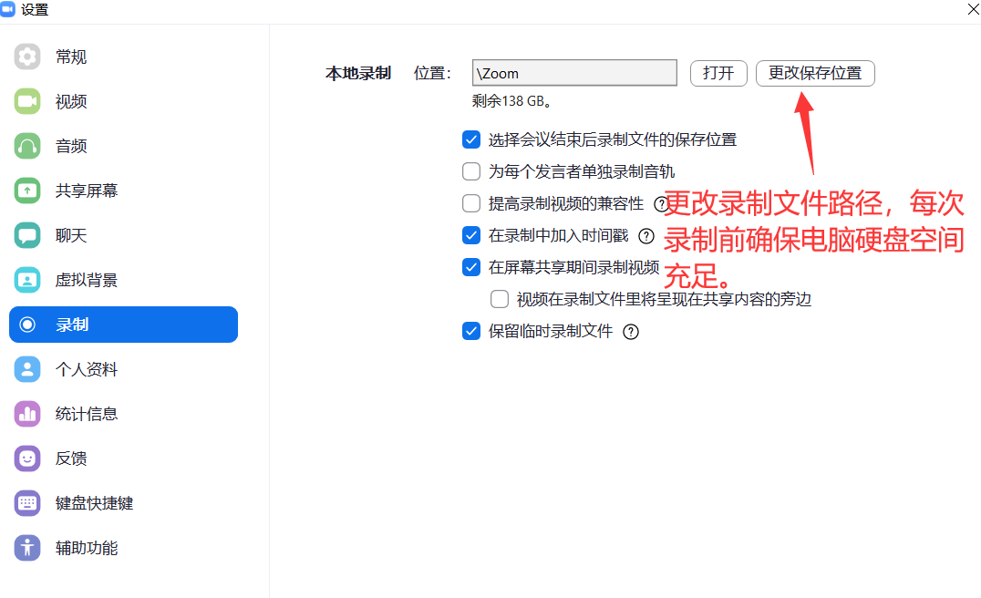

1. 发起新会议或根据需要安排（预约）会议

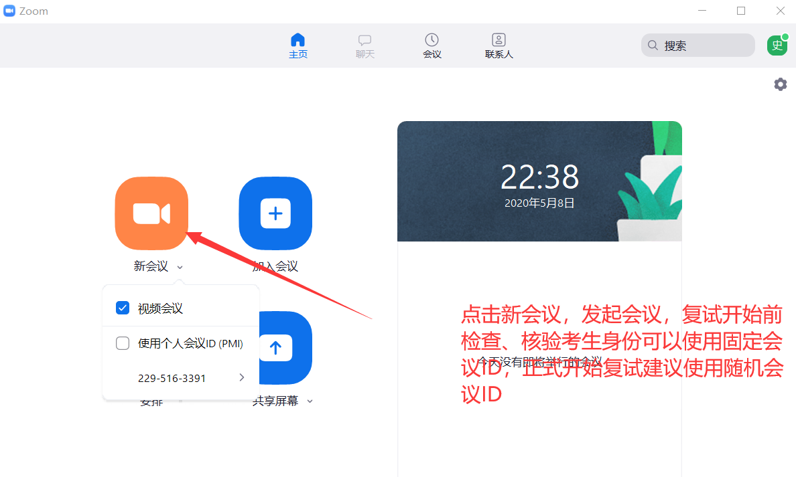

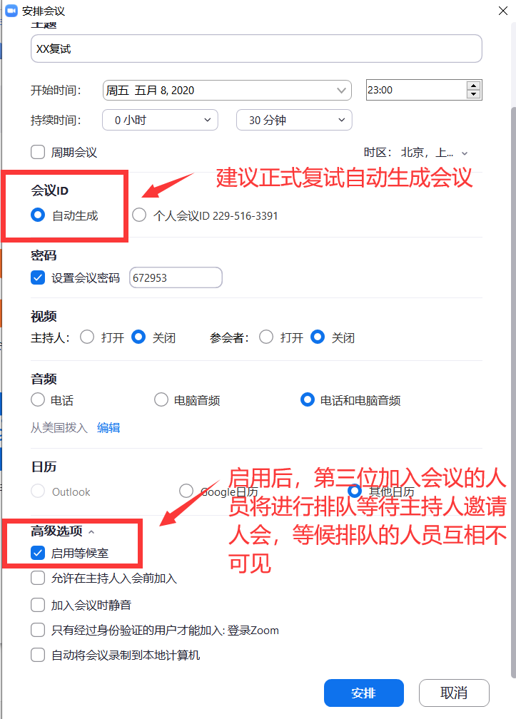

1. 开启会议后，将会议ID发给学生，学生加入会议后视、音频正常，身份无误即可锁定会议，开始录制，进入正式面试环节

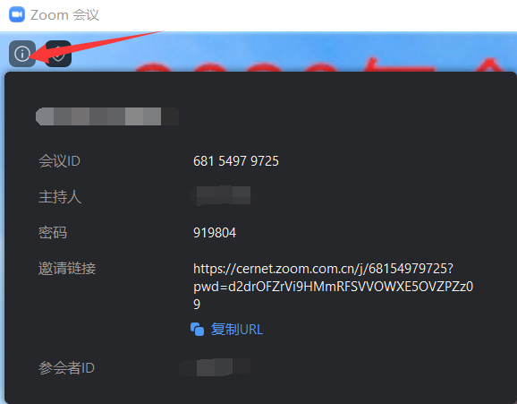

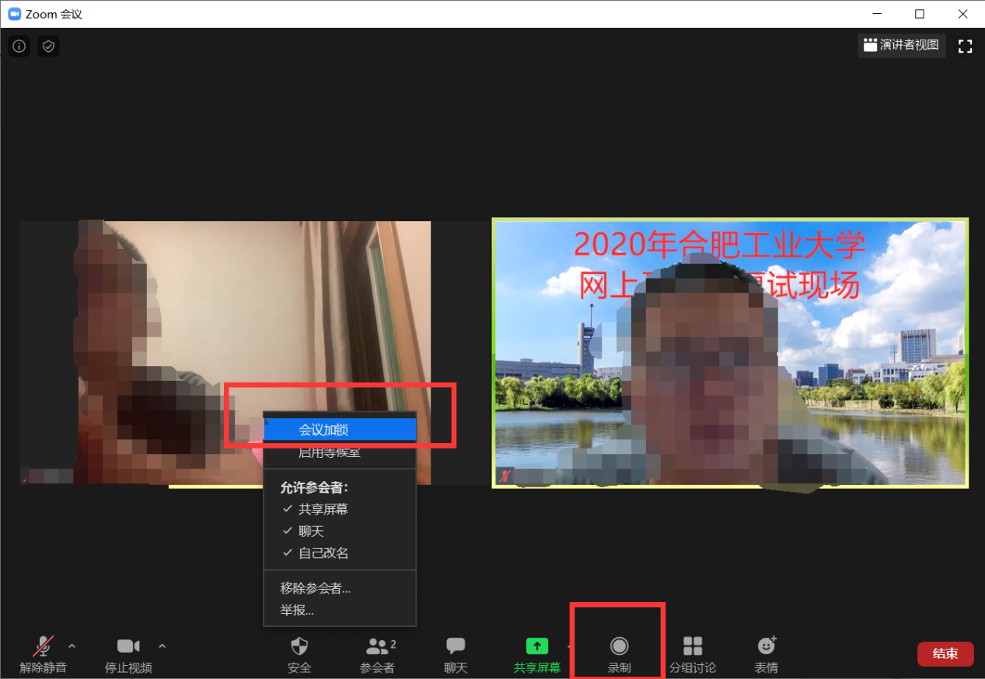

1. 面试结束后，停止录制，结束会议并开启下一场会议。

学生篇

1. 登录https://cernet.zoom.com.cn/download，下载ZOOM会议客户端或ZOOM移动应用，并根据提示安装



1. 登录ZOOM客户端检查自己的视、音频状态（同上）
2. 根据面试老师提供的会议ID加入会议即可

